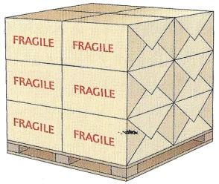
Evaluation en problèmes : les problèmes multiplicatifs.

1. José a 54 billes. Il en a 3 fois moins que Stéphane.
Combien Stéphane a-t-il de billes ?

2. La maman de Paolo achète 8 paquets de balles de tennis. Elle paie à la caisse 56€.
Combien coûte un seul paquet ?

3. Pour le goûter d’anniversaire de Jean-François, sa maman achète un grand paquet de 68 bonbons.
Combien Jean-François et ses 6 invités auront-ils de bonbons chacun ?
Combien de bonbons restera-t- il ?

4. Dans une salle de cinéma, Catherine compte 12 rangées de 35 sièges et 10 rangées de 20 sièges.
Combien y a-t-il de places dans cette salle ?

5. Chaque carton contient 48 boites de chocolat.
Calcule le nombre de boites sur cette palette.

6. Choisis ton niveau de difficulté.
A) Combien de paquets de 8 chamallows chacun peut- on créer avec 125 chamallows ?
B) Combien de paquets de 25 chamallows peut- on créer avec 725 chamallows ?

7. Justine n’achète jamais deux fois les mêmes vêtements. Elle a 2 robes, 4 paires de collants, 3 chemises et 5 vestes.
Combien de tenues différentes peut- elle créer en mettant à chaque fois un seul de ces vêtements ?

